Hegenscheidt-Schumann
Week 26- 2025

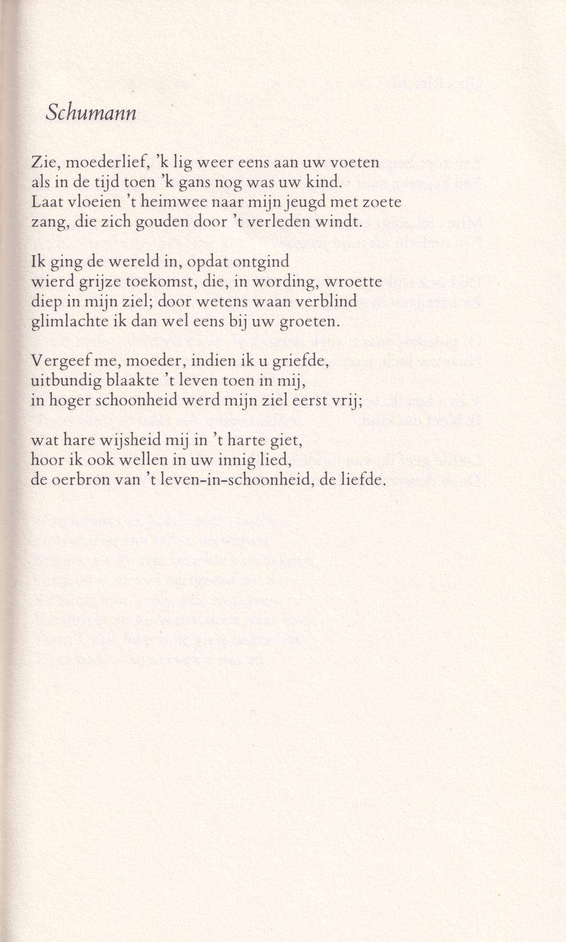

De dichter van deze week was een prominent figuur in de vernieuwing van de Vlaamse letteren aan het eind van de negentiende eeuw. Hij publiceerde gedichten in het tijdschrift “Van Nu en Straks”.
Alfred Hegenscheidt (1866-1964) werd vooral bekend door zijn toneelstuk “Starkadd” uit 1897, zowel geprezen als verguisd. Het speelt zich af in de Noordse sagenwereld in de tiende eeuw.
Zijn gedichten zijn evenals dit werk gekenmerkt door hoogdravende taal en beeldspraak, eigen aan de romantisch-idealistische stijl.
Zijn invloed op de ontwikkeling van de Zuid-Nederlandse letteren is groot geweest, nu is hij voetnoot , vooral door zijn archaïsche stijl.
Hegenscheidt was een bekwaam wetenschapper, hij was in Brussel hoogleraar in de geografie.
Daaraan wijdde hij vooral zijn aandacht; in de literaire wereld speelde hij na 1900 nauwelijks meer een rol.
De dichter geeft in dit gedicht een ode aan de moeder die ons te zoet en braaf voorkomt. In de titel verwijst hij naar Schumann, wellicht naar ”An meinem Herzen, an meiner Brust” uit “Frauenliebe und Leben”.
Het gedicht werd gepubliceerd in “Van Nu en Straks” (1893-1894).
Hier is de tekst uit de bloemlezing van Gerrit Komrij “De Moeder” (1979).

Hegenscheidt speelde viool en was een groot muziekliefhebber.
Van onderzoek van enige omvang heb ik afgezien.

